**ПРАКТИЧНА РОБОТА №5**

**04 21**

**Мережева топологія для роботи:**

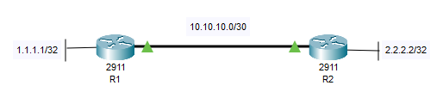

**Налаштування RIP:**

R1:

router rip

version 2

network 1.1.1.1

network 10.10.10.0

no auto-summary

R2:

router rip

version 2

network 2.2.2.2

network 10.10.10.0

no auto-summary

**Таблиці маршрутизації роутерів після налаштування:**

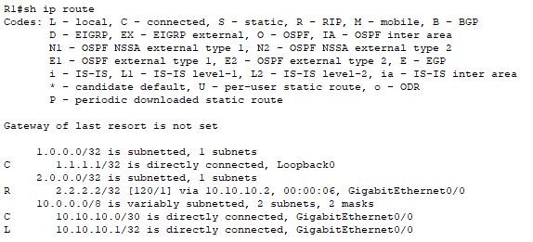

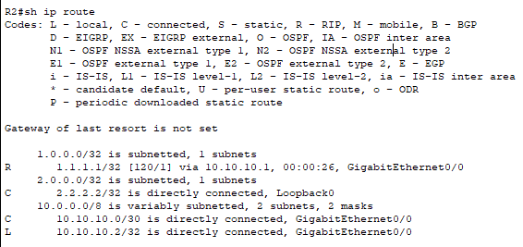

**Налаштування OSPF:**

R1:

router ospf 1

network 10.10.10.0 0.0.0.3 area 0

network 1.1.1.1 0.0.0.0 area 0

R2:

router ospf 1

network 10.10.10.0 0.0.0.3 area 0

network 2.2.2.2 0.0.0.0 area 0

**Таблиці маршрутизації роутерів після налаштування:**

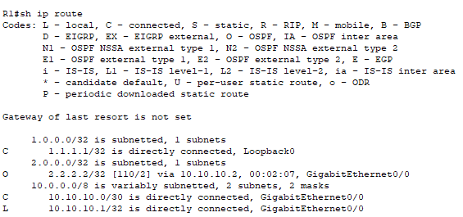

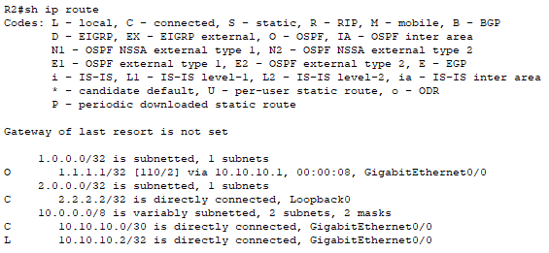

**Налаштування BGP:**

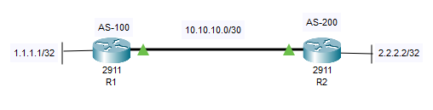

R1:

router bgp 100

neighbor 10.10.10.2 remote-as 200

network 1.1.1.1 mask 255.255.255.255

network 10.10.10.0 mask 255.255.255.252

R2:

router bgp 200

neighbor 10.10.10.1 remote-as 100

network 2.2.2.2 mask 255.255.255.255

network 10.10.10.0 mask 255.255.255.252

**Таблиці маршрутизації роутерів після налаштування:**

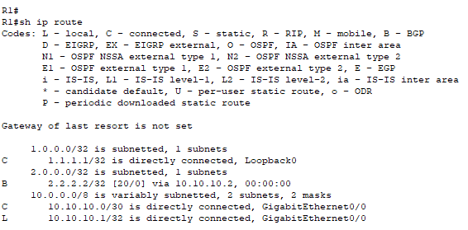

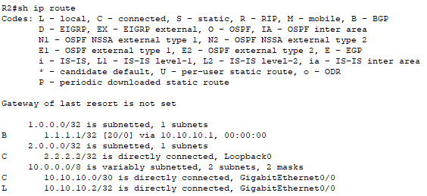

**Налаштування EIGRP:**

R1:

router eigrp 1

network 1.1.1.1 0.0.0.0

network 10.10.10.0 0.0.0.3

R2:

router eigrp 1

network 2.2.2.2 0.0.0.0

network 10.10.10.0 0.0.0.3

**Таблиці маршрутизації роутерів після налаштування:**

